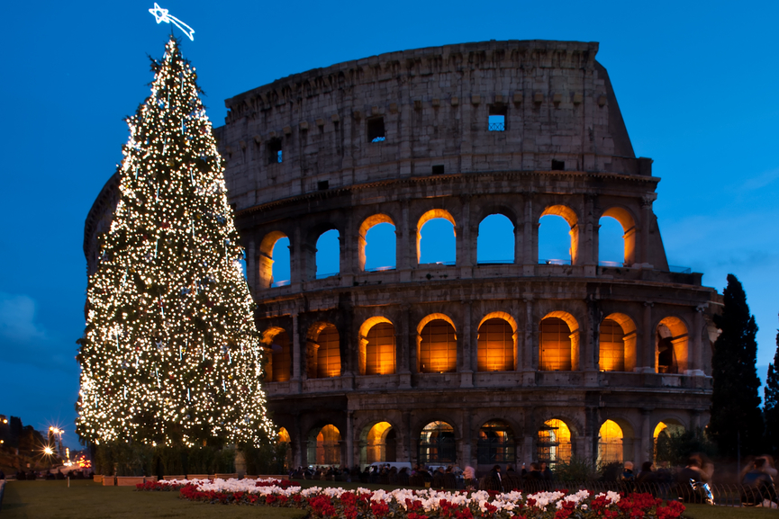

Рождественские традиции итальянцев: как привыкли отмечать этот чудесный праздник в Италии?
Ни для кого не секрет, что в Италии, как и в других европейских странах, Рождество (Natale) является самым главным католическим праздником. Однако, ни в одной стране не чтут так свято рождественский традиции, как в Италии. К празднику Рождества готовятся тщательно. На центральных площадях ставят высокие елки. Однако, украшают их куда скромнее, чем привыкли мы в России. Обычно, это просто гирлянды из множества маленьких лампочек, зато как ярко и празднично это выглядит! На фото как раз такая елка у Колизея в Риме. Выглядит сказочно, не правда? Кроме того, в городах начинают работать рождественские ярмарки и рынки (mercatini di Natalе), создающие особую атмосферу праздника. Подобные ярмарки организуют не только для того, чтобы итальянцы смогли купить украшения и продукцию местных ремесленников, но чтобы просто провести выходные с семьей, неспешно прогуливаясь и разглядывая приятные мелочи, пробуя традиционные рождественские угощения. Одним словом, отдохнуть от суеты и погрузиться в атмосферу праздника. Любая ярмарка сопровождается исполнением традиционных песен и танцев, устраиваются карнавалы, традиционные представления, например, разыгрываются небольшие спектакли или сценки на библейские сюжеты. В последние годы можно найти Рождественские базары во многих итальянских городах c широким ассортиментом местных продуктов, особенно в провинциальных столицах – от Неаполя до Болоньи, Милана и Лечче.
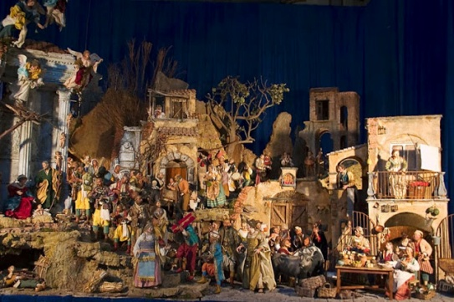
Если Вам посчастливилось попасть в Италию в декабре, Вы будете повсюду встречать презепы. Итальянское слово presepe произошло от латинского «praesepium» что означает «огороженный загон» или «ясли». Это рождественские композиции, изображающие младенца Христа в яслях, Деву Марию и Св. Иосифа. В некоторых композициях фигурируют еще и ослики, пастухи или быки. Самый первый presepe появился еще 800 лет назад, и вот с тех пор, уже много столетий, в соборах, церквях, площадях и музеях многих стран перед Рождество появляются презепы. Куклы, представляющие свидетелей чуда, могут иметь самые разные размеры – все зависит от значимости того места, где представляется вертеп. Конечно, самая большая и красивая сцена установлена на площади перед Собором Святого Петра, там же можно увидеть и самую шикарную елку Рима. С наступлением сумерек, когда в городе зажигают праздничную иллюминацию, презепе подсвечивают так, что кажется, будто бездушные персонажи рождественской пьесы оживают, благословляя зрителей, собравшихся на площади.
В Италии кто-то собирает презеп самостоятельно, а кто-то покупает уже готовые. Причем, перед каждым Рождеством принято пополнять композицию. А за этим Вам прямая дорога в Рим на площадь Навона – именно там Вы найдете все, что нужно для того, чтобы сделать презеп или купить готовый. Кстати, рождественские ясли можно было видеть и в нашем городе прошлой зимой у Казанского собора!
Рождественское богослужение начинается ровно в двенадцать ночи и длится полтора часа. В Ватикане мессу служит Папа Римский, а в каждом храме непременно устанавливают презеп. По старинному обычаю на мессе должна находиться вся семья без исключения. Впрочем, за последние несколько лет процент верующих итальянцев сократился, поэтому на церковной службе присутствуют далеко не все. Зато праздничному ужину на Рождество в Италии оказывается достойное внимание (еще бы! Кто, как ни итальянцы, знают толк в еде).
У итальянцев есть такая поговорка: «Рождество отмечай с семьей, а Новый год — с кем хочешь» (Natale con tuoi, Capodanno con chi vuoi). Поэтому к каждому 25 декабря итальянцы приезжают к своим родителям для того, чтобы собираться за одним большим семейным ужином. Однако, жители Италии никогда не сядут за праздничный стол, если весь дом не сверкает чистотой. В конце декабря они проводят генеральные уборки, смахивая на столах и комодах каждую пылинку. А уже под Новый год (Capodanno) из окон домов летит старая мебель и вещи. Этой традиции уже много веков, итальянцы говорят: «Новый год – новая жизнь» (Anno nuovo – vita nuova). Эта традиция имеет ещё одно значение: необходимо создать много шума при выбросе вещей, чтобы зло испугалось и убежало как можно дальше от дома.
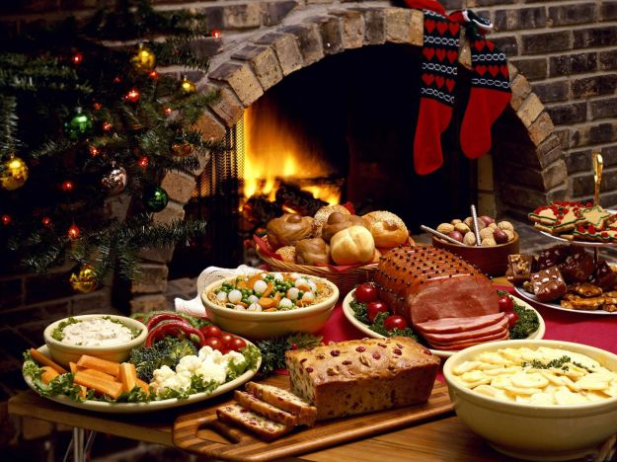
Итак, мы подошли к самой «вкусной» части нашей статьи. Что же готовят итальянцы на праздничный стол? Никакой селедки под шубой и оливье (которое, кстати, в Италии зовется «русским салатом» - insalata russa)! В Сочельник готовят в основном рыбные блюда, так как мясо пока еще есть нельзя. На праздничном столе можно найти такие блюда как жареная треска, угорь или окунь, паста с морепродуктами. В Риме одним из самых популярных блюд является капитоле (capitole) —запеченный угорь с икрой. В некоторых регионах Италии количество рыбных блюд может достигать 10-20!
Однако, 25 декабря, когда уже можно есть мясо, на рождественском столе появляются жареные колбаски, запеченный с картофелем ягненок, лазанья, артишоки и другие блюда. Примечательно, что у итальянцев существуют свои поверья относительно пищи на праздничном обеде в Рождество. Так, на рождественском столе непременно должна быть чечевица. Согласно примете, чем больше чечевицы Вы съедите в этот день — тем богаче станете в следующем году (круглая форма чечевицы напоминает монеты). Также принят готовить дзампоне (zampone – «ножища») – фаршированную свиным фаршем и специями свиную ножку. Дзампоне так же является символом изобилия, и чем жирнее свиная ножка, тем лучше. Одним из самых популярных блюд на Рождество является и индейка, которую запекают с орехами, картофелем, яблоками, каштанами и травами. Одним словом, голодным Вы точно не останетесь (да и вообще, можно ли в Италии остаться голодным)!
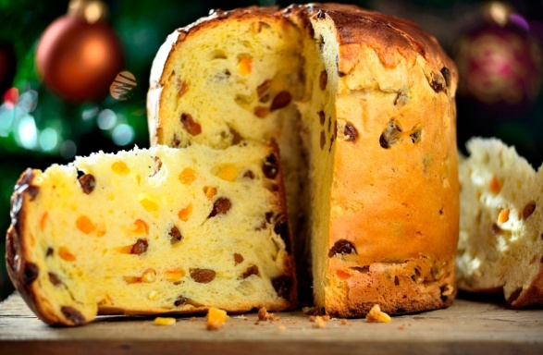
Но это еще не все. Как забыть про десерт? На каждом рождественском столе во всей Италии непременно присутствует миланский пирог, который напоминает кулич и называется «Панеттоне» (panettone). Его украшают фруктами – изюмом, сухофруктами, цукатами, особенно апельсиновыми и лимонными. Этот десерт изобрели в Милане в 1490 году, но очень скоро его полюбили по всей Италии, от подножия Альп до Сицилии. С панеттоне связано множество мифических историй, по одной из них, молодой дворянин влюбился в дочь булочника Тони и, чтобы быть поближе к возлюбленной, пошел работать подмастерьем к ее отцу и во славу своих глубоких чувств, изготовил удивительный сладкий хлеб в виде купола. Клиентам очень понравилось новое угощение , и хлеб от Тони («pane di Toni») стал пользоваться большим спросом. В Милане бизнесмены обычно преподносят своим клиентам на Рождество знаменитый панеттоне. Другие традиционные рождественские сладости – струффоли (struffoli). Это неаполитанское рождественское печенье на основе меда. В регионе Лацио (столица – Рим) принято печь сладкий пирог из сухофруктов, меда и орехов – панджалло (pangiallo – букв.«желтый хлеб»). Чтобы согреться зимой, итальянцы пьют бомбардино (bombardino) - напиток на основе ½ порции сырых яиц и молока и ½ порции крепкого алкогольного напитка, например, граппы.
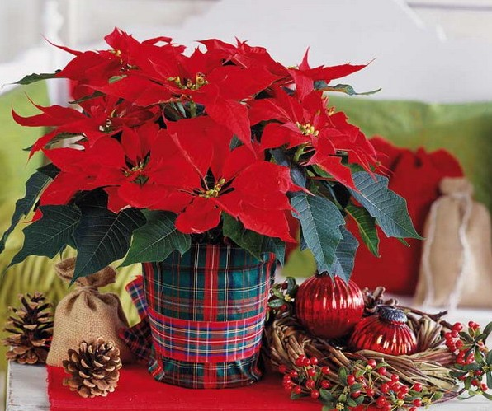
Рождество в Италии – строго семейное торжество. Главным сказочным персонажем в этой стране считается Баббо Натале (Babbo Natale – «папочка Рождество») – местный Дед Мороз. Именно он преподносит итальянским детишкам различные подарки. Рождественские дары могут быть самыми разными. В Сочельник в Италии принято дарить особенный вид цветов, которые называются «Рождественские звёзды», и символизируют Вифлеемскую звезду. Детям в Италии дарят игрушки. В прошлом году самой ходовой рождественской игрушкой на Рождество в Италии стал Пиноккио. Этот персонаж считается чуть ли не национальным символом страны. Итальянцы поздравляют друг друга, желая счастливого Рождества (Buon Natale!).
Buon Natale e felice Anno Nuovo! С Рождеством и счастливого Нового Года!

